BAB III
ANALISA DAN PERANCANGAN

Analisa Sistem
Analisis masalah yang didapatkan dari hasil observasi sebelumnya adalah bagaimana dengan banyaknya obyek wisata, akomodasi, dan transportasi dapat mengembangkan kepariwisataan yang ada di Kabupaten Manggarai Barat. Dalam hal ini yang memegang tanggung jawab sebagai pengelolaannya adalah Dinas Kebudayaan dan Pariwisata Kabupaten Manggarai Barat.
Untuk memberikan pelayanan yang baik kepada para wisatawan yang berkunjung ke Kabupaten Manggarai Barat, seharusnya dapat memberikan rekomendasi kepada wisatawan tentang obyek wisata, akomodasi dan transportasi yang dapat digunakan oleh para wisatawan agar lebih bisa merasakan pelayanan yang sesuai dengan yang diinginkan oleh wisatawan. Namun yang terjadi adalah belum adanya suatu sistem yang mampu merekomendasikan obyek wisata, akomodasi dan transportasi.

Permasalahan
Berdasarkan analisa permasalahan diatas, ditemukan beberapa permasalahan yang terjadi bagi Dinas Kebudayaan dan Pariwisata Kabupaten Manggarai Barat dan juga bagi para wisatawan yang berkunjung ke Kabupaten Manggarai Barat. Berikut permasalahan-permasalahan yang terjadi. Yaitu :
- Dinas Kebudayaan dan Pariwisata kesulitan dalam memberikan pelayanan yang terbaik kepada wisatawan melalui rekomendasi obyek wisata, akomodasi, dan transportasi.
- Dengan semakin banyaknya obyek wisata, hal ini memebuat wisatawan kesulitan untuk menentukan obyek wisata terbaik yang ingin dikunjungi sesuai dengan keinginan mereka.
- Wisatawan kesulitan memilih dan menentukan akomodasi dan transportasi yang sesuai dengan keinginan wisatawan itu sendiri.

Solusi Permasalahan
Berdasarkan analisa masalah permasalahan dan juga masalah yang terjadi, dibutuhkan suatu sistem yang dapat membantu Dinas kebudayaan dan Pariwisata Kabupaten Manggarai Barat dalam memberikan rekomendasi paket wisata kepada wisatawan dan juga bagi wisatawan untuk memberikan sistem penunjang keputusan dalam menentukan obyek wisata, akomodasi dan transportasi yang dapat digunakan selama berkunjung di Kabupaten Manggarai Barat. Adapun fitur-fitur utama yang nantinya akan disediakan pada sistem ini diantaranya adalah :
- Rekomendasi Obyek Wisata bagi wisatawan
- Rekomendasi Jasa Travel yang bisa digunakan bagi wisatawan
- Rekomendasi Hotel untuk wisatawan yang berkunjung ke Kabupaten Manggarai Barat.

Perancangan dan Implementasi Algoritma
Perancangan merupakan pengembangan secara teknis dan hasil adaptasi dari analisa. Objek–objek yang terkait antara hasil analisa ditambahkan dengan elemen baru yang memfokuskan bagaimana cara pembuatannya. Pada tahap ini juga memfokuskan pada solusi yang lebih baik dari yang ada sebelumnya dan sebagai dasar untuk tahap pengerjaan.Tahapan perancangan dilakukan untuk memberikan gambaran umum yang jelas. Berikut ini adalah tahapan perancangan yang digunakan, yaitu meliputi :
Gambar 3.1 Perancangan sistem yang akan dibuat
Input Alternatif yang diinginkan
Pemilihan perbandingan berpasangan antar kriteria
Perhitungan nilai masing masing kriteria
Alternatif perhitungan
Alternatif yang terpilih
Processing
value calculation

Pattern Discovery
End
Start

Proses perhitungan AHP meliputi rekomendasi obyek wisata, rekomendasi jasa travel, dan rekomendasi hotel bagi wisatawan yang berkunjung ke Kabupaten Manggarai Barat. Pada penelitian ini diharapkan mampu memberikan hasil yang bisa dijadikan pertimbangan oleh wisatawan ataupun pengunjung dalam menentukan pilihan terhadap obyek wisata, akomodasi dan transportasi yang merupakan fitur utama pada aplikasi ini, sehingga bisa digunakan selama berada di Kabupaten Manggarai Barat. Adapun pada penentuan obyek wisata, jasa travel dan hotel memiliki beberapa kriteria yang bisa digunakan sebagai bahan pertimbangan dalam menentukan keputusan, adalah sebagai berikut :
- Rekomendasi Obyek Wisata
Tabel 3.1 Tabel Kriteria Rekomendasi Obyek Wisata
No | Kriteria | Keterangan
1 | Retribusi | Tiket masuk untuk mengunjungi suatu obyek wisata
2 | Jarak | Letak obyek wisata dari pusat kota
3 | Transportasi | Penilaian terhadap keadaan jalan atau sarana menuju obyek wisata
4 | Kondisi | Penilaian terhadap keadaan obyek wisata pada saat tertentu
5 | Keindahan | Penilaian terhadap obyek wisata berdasarkan pemandangan ataupun pesona dari obyek wisata

- Rekomendasi Jasa Travel
Tabel 3.2 Tabel Kriteria Rekomendasi Jasa Travel
No | Kriteria | Keterangan
1 | Jarak | Letak atau lokasi jasa travel dari pusat kota
2 | Harga | Harga sekali perjalan pada suatu jasa travel
3 | Fasilitas | Penilaian terhadap fasilitas yang diberikan oleh jasa travel terhadap pengguna jasa
4 | Jaminan | Penilaian terhadap jaminan yang diberikan oleh jasa travel terhadap pengguna jasa
5 | Kenyamanan | Penilaian terhadap kenyamanan jasa travel yang didapatkan oleh pengguna jasa

- Rekomendasi Hotel
Tabel 3.3 Tabel Rekomendasi Hotel
No | Kriteria | Keterangan
1 | Harga | Harga rata-rata menginap pada suatu hotel atau penginapan
2 | Jarak | Letak atau lokasi hotel dari pusat kota
3 | Fasilitas | Penilaian terhadap fasilitas yang ada didalam hotel
4 | Keamanan | Penilaian terhadap keamanan tamu pada saat menginap di hotel
5 | Kenyamanan | Penilaian terhadap kenyamanan hotel oleh tamu atau pengunjung hotel

Proses Perhitungan dengan Analytical Hierarchy Process (AHP)
Pada proses perhitungan Ahp dilakukkan studi kasuspada ketiga rekomendasi tersebut yaitu rekomendasi obyek wisata, jasa travel dan hotel. Dengan demikian telah diberikan sebuah contoh study kasus untuk menentukan nilai konsistensi sebuah data dan kriteria. Dengan soal kasus di bawah ini.
Bram ingin mengujungi Kabupaten Manggarai Barat yang terkenal dengan pariwisatanya. Salah satu pariwisata yang paling terkenal adalah Pulau Komodo dan juga terdapat obyek wisata lain yang tidak kalah bagusnya. Bram ingin berkunjung selama 3 hari di Manggarai Barat. Selama 3 hari tersebut ia ingin mengunjungi beberapa obyek wisata yang sesuai dengan keinginanya, kemudian disana Bram tentunya membutuhkan akomodasi dan transportasi yaitu jasa travel yang dapat mengantarkannya ke obyek wisata dan juga hotel tempat ia menginap selama beberapa hari.
Selama 3 hari berada di Kabupaten Manggarai Barat, Bram ingin menginap disuatu hotel dengan 5 kriteria yaitu Harga, jarak, fasilitas, keamanan, dam kenyamanan dengan mengutamakan hotel dengan harga yang murah dan terjangkau, memiliki fasilitas yang lengkap dan juga bisa memberikan dia kenyamanan selama menginap disana. Setelah mendapatkan hotel yang dia inginkan, Bram ingin mengunjungi obyek wisata dengan mempertimbangkan 5 kriteria yaitu Retribusi, Jarak, Transportasi, kondisi dan keindahan. Dari 5 ketentuan tersebut Bram mengutamakan keindahan dari obyek wisata tersebut, kondisi dari obyek wisata dan juga jarak terdekat dari pusat kota Kabupaten Manggarai Barat yaitu kota Labuan Bajo. Tentunya untuk mengunjungi obyek wisata tersebut Bram membutuhkan jasa agen travel yang dapat digunakan untuk mengunjungi obyek wisata, dengan demikian Bram menginginkan jasa travel yang memiliki 5 kriteria yaitu Jarak, Harga, fasilitas, jaminan dan kenyamanan dengan mungutamakan harga yang murah dari agen travel , fasilitas yang disediakan oleh jasa travel dan juga jaminan yang diberikan oleh jasa travel tersebut.

Membuat Struktur Hierarki
- Struktur Hierarki Hotel
Harga
Jarak
Keamanan
Fasilitas
Kenyamanan
Jayakarta
B.Flores
Silvia
Sunrise
L-Bajo
Gambar 3.2 Struktur Hierarki Hotel
- Struktur Hierarki Obyek Wisata
Retribusi
Jarak
Kondisi
Transportasi
Keindahan
P.Komodo
Wae rebo
P.Padar
P.Kanawa
Batu Cermin
Gambar 3.3 Struktur Hierarki Obyek Wisata

- Struktur Hierarki Jasa Travel
Gambar 3.4 Struktur Hierarki Jasa Travel
Jarak
Harga

Jaminan
Fasilitas
Kenyamanan
Alexa
Bajo Dive
Blue Marlin
Blue Dragon
Flores XPi

Perbandingan Tingkat Kepentingan Antar Kriteria ( Level 2 )
Perbandingan tingkat kriteria didapatkan berdasarkan pernilaian pada Skala perbandingan seperti pada tabel 2.1 untuk menentukan nilai dari masing masing kriteria. Skala perbandingan berpasangan digunakan pada seluruh rekomendasi yaitu Rekomendasi Hotel, Obyek Wisata, dan Jasa Travel.
- Hotel
Tabel 3.4 Perbandingan Tingkat Kepentingan Antar
Kriteria Rekomendasi Hotel
Kriteria | Harga | Jarak | Fasilitas | Keamanan | Kenyamanan
Harga  Jarak  Fasilitas  Keamanan  Kenyamanan | 1,00  0,14  1,00  0,20  2,00 | 7,00  1,00  5,00  3,00  7,00 | 1,00  0,20  1,00  0,20  2,00 | 5,00  0,33  5,00  1,00  5,00 | 0,50  0,14  0,50  0,20  1,00
Jumlah | 4,34 | 23,00 | 4,40 | 16,33 | 2,34

- Obyek Wisata
Tabel 3.5 Perbandingan Tingkat Kepentingan Antar
Kriteria Rekomendasi Obyek wisata
Kriteria | Retribusi | Jarak | Transportasi | Kondisi | Keindahan
Retribusi  Jarak  Transportasi  Kondisi  Keindahan | 1,00  5,00  2,00  5,00  7,00 | 0,20  1,00  0,20  0,25  2,00 | 0,50  5,00  1,00  3,00  5,00 | 0,20  4,00  0,33  1,00  4,00 | 0,14  0,50  0,20  0,25  1,00
Jumlah | 20,00 | 3,65 | 14,50 | 9,53 | 2,09

- Jasa Travel
Tabel 3.6 Perbandingan Tingkat Kepentingan Antar
Kriteria Rekomendasi Jasa Travel
Kriteria | Jarak | Harga | Fasilitas | Jaminan | Kenyamanan
Jarak  Harga  Fasilitas  Jaminan  Kenyamanan | 1,00  7,00  5,00  5,00  2,00 | 0,14  1,00  0,50  0,50  0,17 | 0,20  2,00  1,00  0,50  0,20 | 0,20  2,00  2,00  1,00  0,20 | 0,50  6,00  5,00  5,00  1,00
Jumlah | 20,00 | 2,31 | 3,90 | 5,40 | 17,50

Menentukan Bobot Relatif dan Vektor Prioritas untuk setiap Kriteria
- Hotel
Tabel 3.7 Bobot Relatif dan Vektor Prioritas setiap kriteria
(Rekomendasi Hotel)
Kriteria | Harga | Jarak | Fasilitas | Keamanan | Kenyamanan | Jumlah | PV
Harga  Jarak  Fasilitas  Keamanan  Kenyamanan | 0,23  0,03  0,23  0,05  0,46 | 0,30  0,04  0,22  0,13  0,30 | 0,23  0,05  0,23  0,05  0,45 | 0,31  0,02  0,31  0,06  0,31 | 0,21  0,06  0,21  0,09  0,43 | 1,28  0,20  1,19  0,37  1,95 | 0,26  0,04  0,24  0,07  0,39
- Obyek Wisata
Tabel 3.8 Bobot Relatif dan Vektor Prioritas setiap kriteria
(Rekomendasi Obyek wisata)
Kriteria | Retribusi | Jarak | Transportasi | Kondisi | Keindahan | Jumlah | PV
Retribusi  Jarak  Transportasi  Kondisi  Keindahan | 0,05  0,25  0,10  0,25  0,35 | 0,05  0,26  0,05  0,13  0,51 | 0,03  0,34  0,07  0,21  0,34 | 0,04  0,36  0,06  0,18  0,36 | 0,06  0,21  0,09  0,21  0,43 | 0,23  1,43  0,37  0,98  2,00 | 0,05  0,29  0,07  0,20  0,40

- Jasa Travel
Tabel 3.9 Bobot Relatif dan Vektor Prioritas setiap kriteria
(Rekomendasi Jasa Travel)
Kriteria | Jarak | Harga | Fasilitas | Jaminan | Kenyamanan | Jumlah | PV
Jarak  Harga  Fasilitas  Jaminan  Kenyamanan | 0,05  0,35  0,25  0,25  0,10 | 0,06  0,43  0,22  0,22  0,07 | 0,05  0,51  0,26  0,13  0,05 | 0,04  0,37  0,37  0,19  0,04 | 0,03  0,34  0,29  0,29  0,06 | 0,23  2,01  1,38  1,07  0,32 | 0,05  0,40  0,28  0,21  0,06

Perbandingan Kepentingan Semua Alternatif Terhadap Setiap Kriteria
- Hotel
- Harga
Penghitungan kepentingan dari seluruh alternatif yang ada terhadap kriteria harga adalah dengan berdasarkan harga per-malam menginap di hotel tersebut dalam Rupiah, dengan ketentuan sebagai berikut :
Jayakarta | B. Flores | Silvia | Sunrise | L-Bajo
250.000 | 500.000 | 1.000.000 | 400.000 | 750.000
Maka Perbandingan kriteria harga terhadap seluruh alternatif adalah sebagai berikut :
Tabel 3.10 Perbandingan Kepentingan Kriteria Harga
Hotel Terhadap Semua Alternatif
Harga | Jayakarta | B. Flores | Silvia | Sunrise | L-Bajo
Jayakarta  B.Flores  Silvia  Sunrise  L-Bajo | 1,00  0,25  1,00  0,17  2,00 | 4,00  1,00  4,00  0,25  5,00 | 1,00  0,25  1,00  0,17  2,00 | 6,00  4,00  6,00  1,00  7,00 | 0,50  0,20  0,50  0,14  1,00
Jumlah | 4,42 | 14,25 | 4,42 | 24,00 | 2,34
- Jarak
Penentuan perbandingan kepentingan semua alternatif terhadap kriteria Jarak di tentukan dari jarak bandara Labuan Bajo dengan alternatif atau hotel yang tersedia. Dengan ketentuan sebagai berikut :
Jayakarta | B. Flores | Silvia | Sunrise | L-Bajo
4 KM | 5 KM | 7 KM | 4 KM | 2 KM

Tabel 3.11 Perbandingan Kepentingan Kriteria Jarak Hotel
Terhadap Semua Alternatif
Jarak | Jayakarta | B. Flores | Silvia | Sunrise | L-Bajo
Jayakarta  B.Flores  Silvia  Sunrise  L-Bajo | 1,00  0,33  0,20  1,00  5,00 | 3,00  1,00  0,25  3,00  6,00 | 5,00  4,00  1,00  5,00  7,00 | 5,00  4,00  1,00  5,00  7,00 | 0,20  0,17  0,14  0,20  1,00
Jumlah | 7,53 | 13,25 | 22,00 | 7,53 | 1,71

- Fasilitas
Penghitungan seluruh alternatif pada kriteria fasilitas hotel ditentukan melalui penilaian sebagai berikut :
5 :Sangat Baik |  |  | 4: Baik | 3: Cukup Baik |  | 2: Kurang baik |  |  | 1: Buruk
 | Jayakarta | B. Flores |  |  | Silvia |  | Sunrise | L-Bajo
 | 5 | 5 |  |  | 4 |  | 3 | 1

Tabel 3.12 Perbandingan Kepentingan Kriteria Fasilitas Hotel
Terhadap Semua Alternatif
Fasilitas | Jayakarta | B. Flores | Silvia | Sunrise | L-Bajo
Jayakarta  B.Flores  Silvia  Sunrise  L-Bajo | 1,00  1,00  0,33  0,20  0,11 | 1,00  1,00  0,33  0,20  0,11 | 3,00  3,00  1,00  0,33  0,14 | 5,00  5,00  3,00  1,00  0,20 | 9,00  9,00  7,00  5,00  1,00
Jumlah | 2,64 | 2,64 | 7,48 | 14,20 | 31,00

- Keamanan
Penilaian perbandingan semua alternatif terhadap kriteria keamanan hotel berdasarkan tingkat keamanan yang ada pada setiap alternatif atau hotel yang ada.
5 : Sangat Baik |  | 4: Baik |  | 3: Cukup Baik |  |  | 2: Kurang baik |  |  | 1: Buruk
 | Jayakarta |  | B. Flores |  | Silvia | Sunrise |  | L-Bajo
 | 3 |  | 2 |  | 2 | 5 |  | 4

Tabel 3.13 Perbandingan Kepentingan Kriteria Keamanan Hotel Terhadap Semua Alternatif
Keamanan | Jayakarta | B. Flores | Silvia | Sunrise | L-Bajo
Jayakarta  B.Flores  Silvia  Sunrise  L-Bajo | 1,00  0,33  0,33  5,00  3,00 | 3,00  1,00  1,00  7,00  5,00 | 3,00  1,00  1,00  7,00  5,00 | 0,20  0,14  0,14  1,00  0,33 | 0,33  0,20  0,20  3,00  1,00
Jumlah | 9,67 | 17,00 | 17,00 | 1,82 | 4,73

- Kenyamanan
Penilaian perbandingan semua alternatif terhadap kriteria kenyamanan hotel berdasarkan ratting kenyamanan dari pengunjung atau wisatawan yang sebelumnya pernah menginap di hotel tersebut, dengan ketentuan :
5 : Sangat Baik |  |  | 4: Baik | 3: Cukup Baik |  |  | 2: Kurang baik |  | 1: Buruk
 | Jayakarta | B. Flores |  |  | Silvia | Sunrise |  | L-Bajo
 | 3 | 2 |  |  | 2 | 5 |  | 4

Tabel 3.14 Perbandingan Kepentingan Kriteria Kenyamanan Hotel Terhadap Semua Alternatif
Kenyamanan | Jayakarta | B. Flores | Silvia | Sunrise | L-Bajo
Jayakarta  B.Flores  Silvia  Sunrise  L-Bajo | 1,00  0,33  0,17  0,14  0,17 | 3,00  1,00  0,25  0,17  0,25 | 6,00  4,00  1,00  0,25  1,00 | 7,00  6,00  4,00  1,00  4,00 | 6,00  4,00  1,00  0,25  1,00
Jumlah | 1,81 | 4,67 | 12,25 | 22,00 | 12,25

- Obyek Wisata
- Retribusi
Penghitungan kepentingan dari seluruh alternatif yang ada terhadap kriteria Retribusi adalah dengan berdasarkan harga retibusi masuk obyek wisata dalam Rupiah, dengan ketentuan sebagai berikut :
P. Komodo | Wae Rebo | P. Padar | P. Kanawa | Batu Cermin
50.000 | 75.000 | 50.000 | 100.000 | 40.000

Tabel 3.15 Perbandingan Kepentingan Kriteria Retibusi Obyek Wisata Terhadap Semua Alternatif
Retribusi | P. Komodo | Wae Rebo | P. Padar | P. Kanawa | Batu Cermin
P. Komodo  Wae Rebo  P. Padar  P. Kanawa  Batu Cermin | 1,00  0,25  1,00  0,17  2,00 | 4,00  1,00  4,00  0,25  5,00 | 1,00  0,25  1,00  0,17  2,00 | 6,00  4,00  6,00  1,00  7,00 | 0,50  0,20  0,50  0,14  1,00
Jumlah | 4,42 | 14,25 | 4,42 | 24,00 | 2,34

- Jarak
Pada bagian ini dilakukan penghitungan atau penentuan kepentingan semua alternatif terhadap kriteria jarak, dengan ketentuan sebagai berikut :
P. Komodo | Wae Rebo | P. Padar | P. Kanawa | Batu Cermin
40 KM | 50 KM | 80 KM | 40 KM | 10 KM
Penentuan terhadap jarak diatas berdasarkan jarak dari pusat kota yaitu kota Labuan Bajo ke tempat destinasi atau obyek wisata. Maka penentuan kepentingan setiap alternatif terhadap kriteria jarak adalah sebagai berikut :

Tabel 3.16 Perbandingan Kepentingan Kriteria Jarak Obyek Wisata Terhadap Semua Alternatif
Jarak | P. Komodo | Wae Rebo | P. Padar | P. Kanawa | Batu Cermin
P. Komodo  Wae Rebo  P.Padar  P. Kanawa  Batu Cermin | 1,00  0,33  0,20  1,00  5,00 | 3,00  1,00  0,25  3,00  6,00 | 5,00  4,00  1,00  5,00  7,00 | 5,00  4,00  1,00  5,00  7,00 | 0,20  0,17  0,14  0,20  1,00
Jumlah | 7,53 | 13,25 | 22,00 | 7,53 | 1,71

- Transportasi
Dalam penentuan kepentingan kriteria transportasi pada seluruh alternatif digunakan penilaian berdasarkan situasi yang ada, dengan penilain sebagai berikut :
5 : Sangat Baik |  |  | 4: Baik | 3: Cukup Baik |  | 2: Kurang baik |  |  | 1: Buruk
 | P. Komodo | Wae Rebo |  |  | P. Padar |  | P. Kanawa | Batu Cermin
 | 4 | 3 |  |  | 5 |  | 2 | 5

Tabel 3.17 Perbandingan Kepentingan KriteriaTransportasi Obyek Wisata Terhadap Semua Alternatif
Transportasi | P. Komodo | Wae Rebo | P. Padar | P. Kanawa | Batu Cermin
P. Komodo  Wae Rebo  Pulau Padar  P. Kanawa  Batu Cermin | 1,00  0,33  3,00  0,20  3,00 | 3,00  1,00  5,00  0,50  5,00 | 0,33  0,20  1,00  0,14  1,00 | 5,00  2,00  7,00  1,00  7,00 | 0,33  0,20  1,00  0,14  1,00
Jumlah | 7,53 | 14,50 | 2,68 | 24,00 | 2,68

- Kondisi
Pada perbandingan kepentingan kriteria kondisi terhadap semua alternatif yang ada juga berdasarkan penilain terhada keadaan atau kondisi dari obyek wisata atau alternatif yang ada dengan penilain sebagai berikut :
5 : Sangat Baik | 4: Baik | 3: Cukup Baik | 2: Kurang baik | 1: Buruk
Yang mengahasilkan penilaian sebagai berikut :
P. Komodo | Wae Rebo | P. Padar | P. Kanawa | Batu Cermin
3 | 3 | 2 | 5 | 5

Tabel 3.18 Perbandingan Kepentingan Kriteria Kondisi Obyek Wisata Terhadap Semua Alternatif
Kondisi | P. Komodo | Wae Rebo | P. Padar | P. Kanawa | Batu Cermin
P. Komodo  Wae Rebo  Pulau Padar  P. Kanawa  Batu Cermin | 1,00  1,00  0,33  5,00  5,00 | 1,00  1,00  0,33  5,00  5,00 | 3,00  3,00  1,00  7,00  7,00 | 0,20  0,20  0,14  1,00  1,00 | 0,20  0,20  0,14  1,00  1,00
Jumlah | 12,33 | 12,33 | 21,00 | 2,54 | 2,54

- Keindahan
Pada perbandingan kepentingan kriteria keindahan terhadap semua alternatif yang ada juga berdasarkan penilain terhada keadaan atau kondisi dari obyek wisata atau alternatif yang ada dengan penilain sebagai berikut :
5 : Sangat Baik |  |  | 4: Baik | 3: Cukup Baik |  | 2: Kurang baik |  |  | 1: Buruk
 | P. Komodo | Wae Rebo |  |  | P. Padar |  | P. Kanawa | Batu Cermin
 | 5 | 4 |  |  | 4 |  | 2 | 3

Tabel 3.19 Perbandingan Kepentingan Kriteria Keindahan Obyek Wisata Terhadap Semua Alternatif
Keindahan | P. Komodo | Wae Rebo | P. Padar | P. Kanawa | Batu Cermin
P. Komodo  Wae Rebo  Pulau Padar  P. Kanawa  Batu Cermin | 1,00  0,50  0,50  0,14  0,17 | 2,00  1,00  1,00  0,25  0,33 | 2,00  1,00  1,00  0,25  0,33 | 7,00  4,00  4,00  1,00  2,00 | 6,00  3,00  3,00  0,50  1,00
Jumlah | 2,31 | 4,58 | 4,58 | 18,00 | 13,50

- Jasa Travel
- Jarak
Penentuan perbandingan kepentingan semua alternatif terhadap kriteria Jarak pada jasa travel di tentukan dari jarak bandara Labuan Bajo dengan alternatif atau jasa travel yang tersedia. Dengan ketentuan sebagai berikut :
Alexa | Bajo Dive | Blue Marlin | Blue Dragon | Flores XPi
8 KM | 6 KM | 4 KM | 9 KM | 6 KM

Tabel 3.20 Perbandingan Kepentingan Kriteria Jarak Jasa Tavel Terhadap Semua Alternatif
Jarak | Alexa | Bajo Dive | Blue Marlin | Blue Dragon | Flores XPi
Alexa  Bajo Dive  Blue Marlin  Blue Dragon  Flores XPi | 1,00  4,00  6,00  0,50  4,00 | 0,25  1,00  4,00  0,20  1,00 | 0,17  0,25  1,00  0,14  0,25 | 2,00  5,00  7,00  1,00  5,00 | 0,25  1,00  4,00  0,20  1,00
Jumlah | 15,50 | 6,45 | 1,81 | 20,00 | 6,45

- Harga
Penghitungan kepentingan dari seluruh alternatif yang ada terhadap kriteria harga adalah dengan berdasarkan harga berdasarkan tujuan jasa destinasi yang telah dipilih sebelumnya dalam Rupiah, dengan ketentuan sebagai berikut :
Alexa | Bajo Dive | Blue Marlin | Blue Dragon | Flores XPi
2.000.000 | 5.000.000 | 3.500.000 | 400.0000 | 6.000.000

Maka Perbandingan kriteria harga terhadap seluruh alternatif adalah sebagai berikut :

Tabel 3.21 Perbandingan Kepentingan Kriteria Harga Jasa Tavel Terhadap Semua Alternatif
Harga | Alexa | Bajo Dive | Blue Marlin | Blue Dragon | Flores XPi
Alexa  Bajo Dive  Blue Marlin  Blue Dragon  Flores XPi | 1,00  0,14  0,25  0,20  0,11 | 7,00  1,00  4,00  3,00  0,33 | 4,00  0,25  1,00  0,50  0,17 | 5,00  0,33  2,00  1,00  0,20 | 9,00  3,00  6,00  5,00  1,00
Jumlah | 1,70 | 15,33 | 5,92 | 8,53 | 24,00

- Fasilitas
Penghitungan seluruh alternatif pada kriteria fasilitas jasa travel ditentukan melalui penilaian sebagai berikut :
5 : Sangat Baik | 4: Baik | 3:Cukup Baik | 2: Kurang baik |  | 1: Buruk
Alexa | Bajo Dive | Blue Marlin | Blue Dragon | Flores Xpi
5 | 5 | 4 | 3 | 1

Tabel 3.22 Perbandingan Kepentingan Kriteria Fasilitas Jasa Tavel Terhadap Semua Alternatif
Fasilitas | Alexa | Bajo Dive | Blue Marlin | Blue Dragon | Flores Xpi
Alexa  Bajo Dive  Blue Marlin  Blue Dargon  Flores XPI | 1,00  1,00  0,33  0,20  0,11 | 1,00  1,00  0,33  0,20  0,11 | 3,00  3,00  1,00  0,33  0,14 | 5,00  5,00  3,00  1,00  0,20 | 9,00  9,00  7,00  5,00  1,00
Jumlah | 2,64 | 2,64 | 7,48 | 14,20 | 31,00

- Jaminan
Proses penilaian perbandingan kepentingan pada kriteria jaminan pada jasa travel berdasarkan jaminan yang disediakan bagi para calon pengguna jasa, dengan ketentuan sebagai berikut :
5 : Sangat Baik |  |  | 4: Baik | 3: Cukup Baik |  |  | 2: Kurang baik |  | 1: Buruk
 | Alexa | Bajo Dive |  |  | Blue Marlin | Blue Dragon |  | Flores XPi
 | 5 | 2 |  |  | 2 | 3 |  | 3

Tabel 3.23 Perbandingan Kepentingan Kriteria Jaminan Jasa Tavel Terhadap Semua Alternatif
Jaminan | Alexa | Bajo Dive | Blue Marlin | Blue Dragon | Flores XPi
Alexa  Bajo Dive  Blue Marlin  Blue Dargon  Flores XPI | 1,00  0,14  0,14  0,20  0,20 | 7,00  1,00  1,00  3,00  3,00 | 7,00  1,00  1,00  3,00  3,00 | 5,00  0,33  0,33  1,00  1,00 | 5,00  0,33  0,33  1,00  1,00
Jumlah | 1,69 | 15,00 | 15,00 | 7,67 | 7,67

- Kenyamanan
Penilaian perbandingan semua alternatif terhadap kriteria kenyamanan hotel berdasarkan ratting kenyamanan dari pengunjung atau wisatawan yang sebelumnya pernah menginap di hotel tersebut, dengan ketentuan :
5 : Sangat Baik |  |  | 4: Baik | 3: Cukup Baik |  | 2: Kurang baik |  |  | 1: Buruk
 | Alexa | Bajo Dive |  |  | Blue Marlin |  | Blue Dragon | Flores XPi
 | 5 | 2 |  |  | 3 |  | 4 | 3

Tabel 3.24 Perbandingan Kepentingan Kriteria Kenyamanan Jasa Tavel Terhadap Semua Alternatif
Kenyamanan | Alexa | Bajo Dive | Blue Marlin | Blue Dragon | Flores Xpi
Alexa  Bajo Dive  Blue Marlin  Blue Dargon  Flores XPI | 1,00  0,14  0,20  0,33  0,20 | 7,00  1,00  3,00  6,00  3,00 | 5,00  0,33  1,00  3,00  1,00 | 3,00  0,17  0,33  1,00  0,33 | 5,00  0,33  1,00  3,00  1,00
Jumlah | 1,88 | 20,00 | 10,33 | 4,83 | 10,33

Menentukan Bobot Relatif dan Vektor Prioritas Alternatif Terhadap Setiap Kriteria
- Hotel
Tabel 3.25 Bobot Relatif dan Vektor Prioritas Alternatif terhadap Kriteria Harga Hotel
Harga | Jayakarta | B. Flores | Silvia | Sunrise | L-Bajo | Jumlah | PV
Jayakarta  B. Flores  Silvia  Sunrise  L-Bajo | 0,54  0,14  0,06  0,18  0,08 | 0,53  0,13  0,03  0,27  0,04 | 0,42  0,24  0,05  0,28  0,01 | 0,28  0,05  0,56  0,09  0,02 | 0,37  0,16  0,21  0,21  0,05 | 2,15  0,71  0,90  1,03  0,21 | 0,43  0,14  0,18  0,21  0,04

Tabel 3.26 Bobot Relatif dan Vektor Prioritas Alternatif terhadap Kriteria Jarak Hotel
Jarak | Jayakarta | B. Flores | Silvia | Sunrise | L-Bajo | Jumlah | PV
Jayakarta  B. Flores  Silvia  Sunrise  L-Bajo | 0,13  0,04  0,03  0,13  0,66 | 0,23  0,08  0,02  0,23  0,45 | 0,23  0,18  0,05  0,23  0,32 | 0,13  0,04  0,03  0,13  0,66 | 0,12  0,10  0,08  0,12  0,58 | 0,84  0,44  0,20  0,84  2,68 | 0,17  0,09  0,04  0,17  0,54

Tabel 3.27 Bobot Relatif dan Vektor Prioritas Alternatif terhadap Kriteria Fasilitas Hotel
Fasilitas | Jayakarta | B. Flores | Silvia | Sunrise | L-Bajo | Jumlah | PV
Jayakarta  B. Flores  Silvia  Sunrise  L-Bajo | 0,38  0,38  0,13  0,08  0,04 | 0,38  0,38  0,13  0,08  0,04 | 0,40  0,40  0,13  0,04  0,02 | 0,35  0,35  0,21  0,07  0,01 | 0,29  0,29  0,23  0,16  0,03 | 1,80  1,80  0,82  0,43  0,15 | 0,36  0,36  0,16  0,09  0,03

Tabel 3.28 Bobot Relatif dan Vektor Prioritas Alternatif terhadap Kriteria Keamanan Hotel
Keamanan | Jayakarta | B. Flores | Silvia | Sunrise | L-Bajo | Jumlah | PV
Jayakarta  B. Flores  Silvia  Sunrise  L-Bajo | 0,10  0,03  0,03  0,52  0,31 | 0,18  0,06  0,06  0,41  0,29 | 0,18  0,06  0,06  0,41  0,29 | 0,11  0,08  0,08  0,55  0,18 | 0,07  0,04  0,04  0,63  0,21 | 0,64  0,27  0,27  2,52  1,29 | 0,13  0,05  0,05  0,50  0,26

Tabel 3.29 Bobot Relatif dan Vektor Prioritas Alternatif terhadap Kriteria Kenyamanan Hotel
Kenyamanan | Jayakarta | B. Flores | Silvia | Sunrise | L-Bajo | Jumlah | PV
Jayakarta  B. Flores  Silvia  Sunrise  L-Bajo | 0,55  0,18  0,09  0,08  0,09 | 0,64  0,21  0,05  0,04  0,05 | 0,49  0,33  0,08  0,02  0,08 | 0,32  0,27  0,18  0,05  0,18 | 0,49  0,33  0,08  0,02  0,08 | 2,49  1,32  0,49  0,20  0,49 | 0,50  0,26  0,10  0,04  0,10

- Obyek Wisata
Tabel 3.30 Bobot Relatif dan Vektor Prioritas Alternatif terhadap Kriteria Retribusi Obyek Wisata
Retribusi | P. Komodo | Wae Rebo | P. Padar | P. Kanawa | Batu Cermin | Jumlah | PV
P. Komodo  Wae Rebo  Pulau Padar  P. Kanawa  Batu Cermin | 0,23  0,06  0,23  0,04  0,45 | 0,28  0,07  0,28  0,02  0,35 | 0,23  0,06  0,23  0,04  0,45 | 0,25  0,17  0,25  0,04  0,29 | 0,21  0,09  0,21  0,06  0,43 | 1,20  0,44  1,20  0,20  1,98 | 0,24  0,09  0,24  0,04  0,40

Tabel 3.31 Bobot Relatif dan Vektor Prioritas Alternatif terhadap Kriteria Jarak ObyekWisata
Jarak | P. Komodo | Wae Rebo | P. Padar | P. Kanawa | Batu Cermin | Jumlah | PV
P. Komodo  Wae Rebo  Pulau Padar  P. Kanawa  Batu Cermin | 0,13  0,04  0,03  0,13  0,66 | 0,23  0,08  0,02  0,23  0,45 | 0,23  0,18  0,05  0,23  0,32 | 0,13  0,04  0,03  0,13  0,66 | 0,12  0,10  0,08  0,12  0,58 | 0,84  0,44  0,20  0,84  2,68 | 0,17  0,09  0,04  0,17  0,54

Tabel 3.32 Bobot Relatif dan Vektor Prioritas Alternatif terhadap Kriteria Transportasi Obyek Wisata
Transportasi | P. Komodo | Wae Rebo | P. Padar | P. Kanawa | Batu Cermin | Jumlah | PV
P. Komodo  Wae Rebo  Pulau Padar  P. Kanawa  Batu Cermin | 0,13  0,04  0,40  0,03  0,40 | 0,21  0,07  0,34  0,03  0,34 | 0,12  0,07  0,37  0,05  0,37 | 0,23  0,09  0,32  0,05  0,32 | 0,12  0,07  0,37  0,05  0,37 | 0,82  0,35  1,81  0,21  1,81 | 0,16  0,07  0,36  0,04  0,36

Tabel 3.33 Bobot Relatif dan Vektor Prioritas Alternatif terhadap Kriteria Kondisi Obyek Wisata
Kondisi | P. Komodo | Wae Rebo | P. Padar | P. Kanawa | Batu Cermin | Jumlah | PV
P. Komodo  Wae Rebo  P. Padar  P. Kanawa  Batu Cermin | 0,08  0,08  0,03  0,41  0,41 | 0,08  0,08  0,03  0,41  0,41 | 0,14  0,14  0,05  0,33  0,33 | 0,08  0,08  0,06  0,39  0,39 | 0,08  0,08  0,06  0,39  0,39 | 0,46  0,46  0,21  1,93  1,93 | 0,09  0,09  0,04  0,39  0,39

Tabel 3.34 Bobot Relatif dan Vektor Prioritas Alternatif terhadap Kriteria Keindahan Obyek Wisata
Keindahan | P. Komodo | Wae Rebo | P. Padar | P. Kanawa | Batu Cermin | Jumlah | PV
P. Komodo  Wae Rebo  Pulau Padar  P. Kanawa  Batu Cermin | 0,43  0,22  0,22  0,06  0,07 | 0,44  0,22  0,22  0,05  0,07 | 0,44  0,22  0,22  0,05  0,07 | 0,39  0,22  0,22  0,06  0,11 | 0,44  0,22  0,22  0,04  0,07 | 2,14  1,10  1,10  0,26  0,40 | 0,43  0,22  0,22  0,05  0,08

3. Jasa Travel
Tabel 3.35 Bobot Relatif dan Vektor Prioritas Alternatif terhadap Kriteria Jarak Jasa Travel
Jarak | Alexa | Bajo Dive | Blue Marlin | Blue Dragon | Flores XPi | Jumlah | PV
Alexa  Bajo Dive  Blue Marlin  Blue Dragon  Flores XPi | 0,06  0,26  0,39  0,03  0,26 | 0,04  0,16  0,62  0,03  0,16 | 0,09  0,14  0,55  0,08  0,14 | 0,10  0,25  0,35  0,05  0,25 | 0,04  0,16  0,62  0,03  0,16 | 0,33  0,96  2,53  0,22  0,96 | 0,07  0,19  0,51  0,04  0,19

Tabel 3.36 Bobot Relatif dan Vektor Prioritas Alternatif terhadap Kriteria Harga Jasa Travel
Harga | Alexa | Bajo Dive | Blue Marlin | Blue Dragon | Flores XPi | Jumlah | PV
Alexa  Bajo Dive  Blue Marlin  Blue Dragon  Flores XPi | 0,59  0,08  0,15  0,12  0,07 | 0,46  0,07  0,26  0,20  0,02 | 0,68  0,04  0,17  0,08  0,03 | 0,59  0,04  0,23  0,12  0,02 | 0,38  0,13  0,25  0,21  0,04 | 2,68  0,36  1,06  0,72  0,18 | 0,54  0,07  0,21  0,14  0,04

Tabel 3.37 Bobot Relatif dan Vektor Prioritas Alternatif terhadap Kriteria Fasilitas Jasa Travel
Fasilitas | Alexa | Bajo Dive | Blue Marlin | Blue Dragon | Flores XPi | Jumlah | PV
Alexa  Bajo Dive  Blue Marlin  Blue Dragon  Flores XPi | 0,38  0,38  0,13  0,08  0,04 | 0,38  0,38  0,13  0,08  0,04 | 0,40  0,40  0,13  0,04  0,02 | 0,35  0,35  0,21  0,07  0,01 | 0,29  0,29  0,23  0,16  0,03 | 1,80  1,80  0,82  0,43  0,15 | 0,36  0,36  0,16  0,09  0,03

Tabel 3.38 Bobot Relatif dan Vektor Prioritas Alternatif terhadap Kriteria Jaminan Jasa Travel
Jaminan | Alexa | Bajo Dive | Blue Marlin | Blue Dragon | Flores XPi | Jumlah | PV
Alexa  Bajo Dive  Blue Marlin  Blue Dragon  Flores XPi | 0,59  0,08  0,08  0,12  0,12 | 0,47  0,07  0,07  0,20  0,20 | 0,47  0,07  0,07  0,20  0,20 | 0,65  0,04  0,04  0,13  0,13 | 0,65  0,04  0,04  0,13  0,13 | 2,83  0,31  0,31  0,78  0,78 | 0,57  0,06  0,06  0,16  0,16

Tabel 3.39 Bobot Relatif dan Vektor Prioritas Alternatif terhadap Kriteria Kenyamanan Jasa Travel
Kenyamanan | Alexa | Bajo Dive | Blue Marlin | Blue Dragon | Flores XPi | Jumlah | PV
Alexa  Bajo Dive  Blue Marlin  Blue Dragon  Flores XPi | 0,53  0,08  0,11  0,18  0,11 | 0,53  0,08  0,11  0,18  0,11 | 0,48  0,03  0,10  0,29  0,10 | 0,62  0,03  0,07  0,21  0,07 | 0,48  0,03  0,10  0,29  0,10 | 2,47  0,23  0,52  1,27  0,52 | 0,49  0,05  0,10  0,25  0,10

Menghitung Indeks Konsistensi dan Rasio Konsistensi

Indeks Konsistensi dan Rasio Konsistensi Rekomendasi Hotel
Indeks Konsistensi dan Rasio Konsistensi akan ditentukan dan berdasarkan pada Tabel 3.4 Perbandingan Kepentingan Antar Kriteria pada Rekomendasi Hotel dan juga mengambil hasil Vektor Prioritas dari tabel 3.7. Bobot Relatif dan Vektor Prioritas Untuk Setiap Kriteria (Rekomendasi Hotel) untuk dilakukan perkalian Matriks. Maka didapatkan data sebagai berikut :
1,00  0,14  1,00  0,20  2,00 | 7,00  1,00  5,00  3,00  7,00 | 1,00  0,20  1,00  0,20  2,00 | 5,00  0,33  5,00  1,00  5,00 | 0,50  0,14  0,50  0,20  1,00 | X | 0,26  0,04  0,24  0,07  0,39

Kemudian mendapatkan hasil kali dari Matriks tersebut yang telah dijumlahkan dan dinyatakan dengan Hasil Kali (HK), setelah itu ditentukan juga hasil kali/VP:
Hasil Kali (HK) | HK/PV
1,33  0,20  1,25  0,37  2,02 | 5,10  5,10  5,19  5,26  5,18

Setelah itu dijumlahkan sesuai kolomnya dan dicari eigen, CI, dan CR.
Jumlah : 5,10 + 5,10 + 5,19 + 5,26 + 5.18 = 25,83
Eigen : 25,83 / 5 = 5,17
CI : (5,17 – 5) / 5 -1 =0,04
CR : 0,04 / 1,12 = 0,04 (1,12 diambil dari tabel 2.12)
Dari Hasil perhitungan tersebut diatas, hasil dari Konsistensi Rasio (CR) adalah 0,04 yang berarti konsisten karena kurang dari 0,1 .

Indeks Konsistensi dan Rasio Konsistensi Rekomendasi Obyek Wisata
Indeks Konsistensi dan Rasio Konsistensi akan ditentukan dan berdasarkan pada Tabel 3.5 Perbandingan Kepentingan Antar Kriteria pada Rekomendasi Obyek Wisatayang juga mengambil hasil Vektor Prioritas dari tabel 3.8. Bobot Relatif dan Vektor Prioritas Untuk Setiap Kriteria (Rekomendasi Obyek Wisata) untuk dilakukan perkalian Matriks. Maka didapatkan data sebagai berikut :
1,00  5,00  2,00  5,00  7,00 | 0,20  1,00  0,20  0,50  2,00 | 0,50  5,00  1,00  3,00  5,00 | 0,20  2,00  0,33  1,00  2,00 | 0,14  0,50  0,20  0,50  1,00 | X | 0,05  0,29  0,07  0,20  0,40

Kemudian mendapatkan hasil kali dari Matriks tersebut yang telah dijumlahkan dan dinyatakan dengan Hasil Kali (HK), setelah itu ditentukan juga hasil kali/VP:

Hasil Kali (HK) | HK/PV
0,24  1,49  0,37  1,01  2,08 | 4,80  5,14  5,35  5,03  5,20

Setelah itu dijumlahkan sesuai kolomnya dan dicari eigen, CI, dan CR.
Jumlah : 4,80 + 5,14 + 5,35 + 5,03 + 5.20 = 25,52
Eigen : 25,52 / 5 = 5,10
CI : (5,10 – 5) / 5 -1 =0,03
CR : 0,03 / 1,12 = 0,02 (1,12 diambil dari tabel 2.12)
Dari Hasil perhitungan tersebut diatas, hasil dari Konsistensi Rasio (CR) adalah 0,02 yang berarti konsisten karena kurang dari 0,1 .

Indeks Konsistensi dan Rasio Konsistensi Rekomendasi Jasa Travel
Indeks Konsistensi dan Rasio Konsistensi akan ditentukan dan berdasarkan pada Tabel 3.6 Perbandingan Kepentingan Antar Kriteria pada Rekomendasi Jasa Travelyang juga mengambil hasil Vektor Prioritas dari tabel 3.9. Bobot Relatif dan Vektor Prioritas Untuk Setiap Kriteria (Rekomendasi Jasa Travel) untuk dilakukan perkalian Matriks. Maka didapatkan data sebagai berikut :
1,00  7,00  5,00  5,00  2,00 | 0,14  1,00  0,50  0,50  0,17 | 0,20  2,00  1,00  0,50  0,20 | 0,20  2,00  2,00  1,00  0,20 | 0,50  6,00  5,00  5,00  1,00 | X | 0,05  0,40  0,28  0,21  0,06

Kemudian mendapatkan hasil kali dari Matriks tersebut yang telah dijumlahkan dan dinyatakan dengan Hasil Kali (HK), setelah itu ditentukan juga hasil kali/VP:

Hasil Kali (HK) | HK/PV
0,24  2,09  1,45  1,10  0,32 | 4,70  5,23  5,18  5,24  5,41

Setelah itu dijumlahkan sesuai kolomnya dan dicari eigen, CI, dan CR.
Jumlah : 4,70 + 5,23 + 5,18 + 5,24 + 5.41 = 25,76
Eigen : 25,76 / 5 = 5,15
CI : (5,15 – 5) / 5 -1 =0,04
CR : 0,04 / 1,12 = 0,03 (1,12 diambil dari tabel 2.12)
Dari Hasil perhitungan tersebut diatas, hasil dari Konsistensi Rasio (CR) adalah 0,03 yang berarti konsisten karena kurang dari 0,1 .

Menentukan Keseluruhan Peringkat ( Prioritas Global )
Pada tahap terakhir ini adalah menentukan keputusan yang dapat digunakan oleh Bram dalam menentukan Hotel yang bisa digunakan sesuai keinginan, Obyek wisata yang tepat untuk dikunjungi dan juga jasa travel yang dapat digunakan
Tabel 3.40 Keseluruhan Peringkat Rekomendasi Hotel
Hotel | Harga | Jarak | Fasilitas | Keamanan | Kenyamanan | X | PV Kriteria
Jayakarta  B.Flores  Silvia  Sunrise  L-Bajo | 0,43  0,14  0,18  0,21  0,04 | 0,17  0,09  0,04  0,17  0,54 | 0,36  0,36  0,16  0,09  0,03 | 0,13  0,05  0,05  0,50  0,26 | 0,50  0,26  0,10  0,04  0,10 | X | 0,26  0,04  0,24  0,07  0,39

Keputusan
0,4091
0,2313
0,1293
0,1336
0,0964

Tabel 3.41 Keseluruhan Peringkat Rekomendasi Obyek Wisata
Obyek Wisata | Retribusi | Jarak | Transportasi | Kondisi | Keindahan | X | PV Kriteria
P. Komodo  Wae Rebo  P.Padar  P.Kanawa  Batu Cermin | 0,24  0,09  0,24  0,04  0,40 | 0,17  0,09  0,04  0,17  0,54 | 0,16  0,07  0,36  0,04  0,36 | 0,09  0,09  0,04  0,39  0,39 | 0,43  0,22  0,22  0,05  0,08 | X | 0,05  0,29  0,07  0,20  0,40

Keputusan
0,2625
0,1415
0,1448
0,1521
0,3118

Tabel 3.42 Keseluruhan Peringkat Rekomendasi Jasa Travel
Jasa Travel | Jarak | Harga | Fasilitas | Jaminan | Kenyamanan | X | PV Kriteria
Alexa  Bajo Dive  Blue Marlin  Blue Dragon  Flores XPi | 0,07  0,19  0,51  0,04  0,19 | 0,54  0,07  0,21  0,14  0,04 | 0,36  0,36  0,16  0,09  0,03 | 0,57  0,06  0,06  0,16  0,16 | 0,49  0,05  0,10  0,25  0,10 | X | 0,05  0,40  0,28  0,21  0,06

Keputusan
0,4694
0,1539
0,1729
0,1318
0,0735
Jadi Selama beberapa hari di Kabupaten Manggarai Barat, Bram dapat menggunakan Hotel Jayakarta sebagai tempat dia menginap. Kemudian Bram juga bisa mengunjungi obyek wisata yang direkomendasikan yaitu Batu Cermin dengan menggunakan Jasa Travel Alexa yang dapat membantu Bram selama berkunjung di Kabupaten Manggarai Barat.

Rancangan Sistem

Use Case Diagram
Use case diagram merupakan gambaran skenario dari interaksi antara pengguna dengan sistem. Use case diagram menggambarkan hubungan antara aktor dan kegiatan yang dapat dilakukannya terhadap aplikasi secara keseluruhan. Berikut merupakaan gambar dari Use Case Sistem :
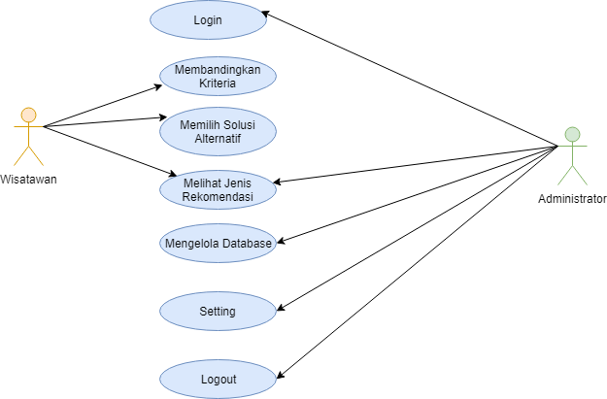
Gambar 3.5 Use Case Diagram

Activity Diagram
Activity Diagram akan menggambarkan spesifikasi sistem sacara keseluruhan. Activity Diagram juga akan menjelaskan bagaimana alur sebuah sistem tersebut berjalan. Pada sistem penunjang keputusan ini terdapat beberapa activity diagram, diantaranya adalah sebagai berikut:
- Activity Proses Login administrator
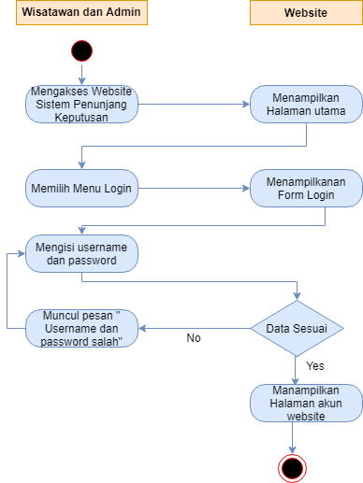
Gambar 3.6 Activity proses Login
- Activity proses menginput dan update database Nilai bobot rekomendasi paket wisata
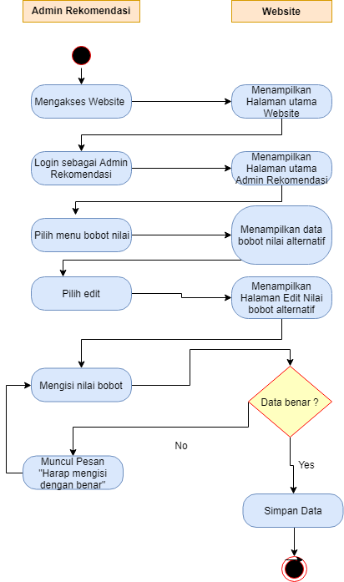
Gambar 3.7 Activity Proses Input dan update bobot nilai

- Activity proses mengupdate database Kriteria rekomendasi paket wisata
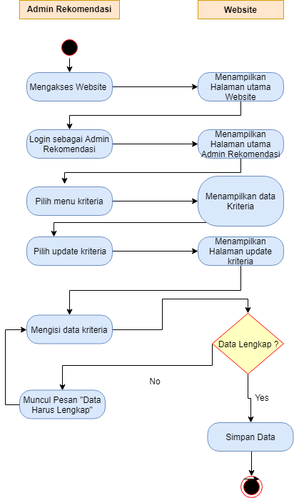
Gambar 3.8 Activity Proses update kategori Obyek Wisata
- Activity proses Rekomendasi Paket Wisata
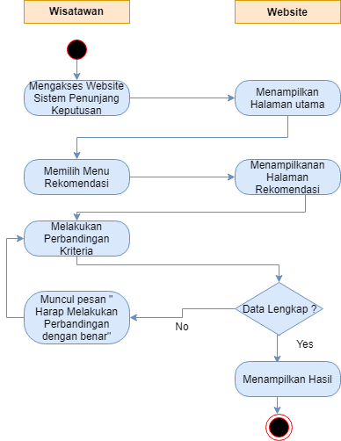
Gambar 3.9 Activity Proses Rekomendasi Paket Wisata

Squential Diagram

Squential Diagram Sistem
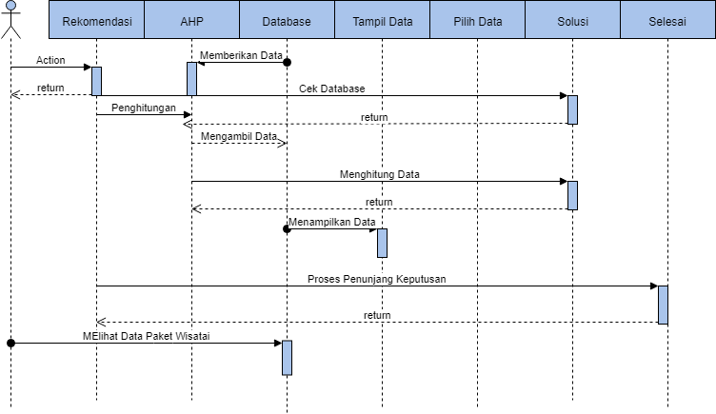
Gambar 3.10 Squential Diagram Sistem

Squential Diagram Login dan Logout
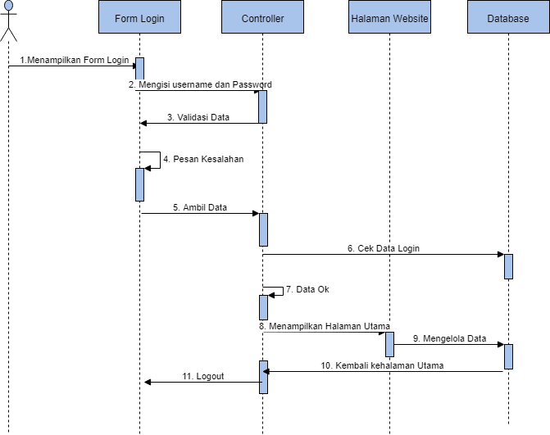
Gambar 3.11 Squential Diagram Login dan Logout

Class Diagram
Class Diagram akan menggambarkan struktur sistem yang akan dibuat dari segi pendefinisian yang dibuat dalam suatu sistem. Berikut merupakan Class Diagram dari sistem yang akan dibuat :
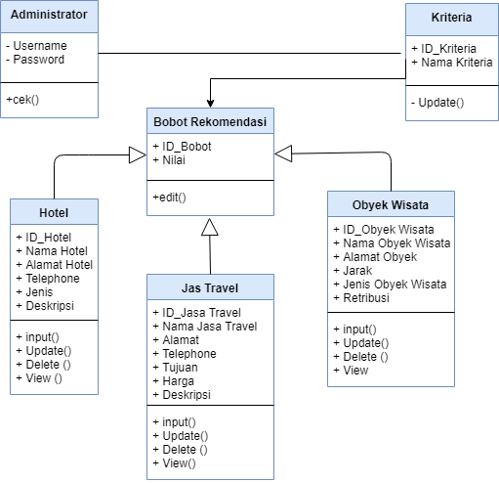
Gambar 3.12 Class Diagram

Rancangan Database
Berdasarkan perancangan UML yang telah dibuat diatas, maka diperoleh beberapa tabel yang akan digunakan untuk sistem informasi ini. Beberapa tabel tersebut dengan rancangan sebagai berikut ini :
1. Tabel Login
Tabel 3.43 Login Admin Rekomendasi
NO | Nama Field | Tipe Data | Panjang
1. | Username | Varchar | 15
2 | Password | Varchar | 10

2. Tabel Data Obyek Wisata
Tabel 3.44 Data Obyek Wisata
NO | Nama Field | Tipe Data | Panjang
1 | ID_Obyek Wisata | Numerik | 5
2 | Nama Obyek Wisata | Varchar | 20
3 | Alamat Obyek | Varchar | 15
4 | Jarak | Varchar | 14
5 | Jenis Obyek Wisata | Varchar | 10
6 | Retribusi | Varchar | 10
7 | Deskripsi | Text | -
8 | Image
9 | Image2
10 | Image3
11 | Image4
12 | Tempat Parkir | Varchar | 100

3. Tabel Kriteria
Tabel 3.45 Kriteria
NO | Nama Field | Tipe Data | Panjang
1 | ID_Kriteria | Numerik | 5
2 | Nama Kriteria | Varchar | 15

4. Tabel Data Hotel
Tabel 3.46 Data Hotel
NO | Nama Field | Tipe Data | Panjang
1 | ID_Hotel | Numerik | 5
2 | Nama Hotel | Varchar | 15
3 | Alamat Hotel | Varchar | 15
4 | Telephone | Varchar | 14
5 | Jenis | Varchar | 14
6 | Deskripsi | Text | -
7 | Image
8 | Harga | Varchar | 15

5. Tabel Data Jasa Travel
Tabel 3.47 Data Jasa Travel
NO | Nama Field | Tipe Data | Panjang
1 | ID_Jasa Travel | Numerik | 5
2 | Nama Jasa Travel | Varchar | 15
3 | Alamat | Varchar | 15
4 | Telephone | Varchar | 14
5 | Tujuan | Varchar | 20
6 | Harga | Varchar | 10
7 | Deskripsi | Text | -
8 | Image

6. Tabel Bobot Rekomendasi
Tabel 3.48 Bobot Obyek Wisata
NO | Nama Field | Tipe Data | Panjang
1 | ID_Bobot | Numerik | 5
2 | Nilai | Varchar | 20
3 | ID_Kriteria | Varchar | 30

Desain Sistem Penunjang Keputusan

Desain Halaman Utama
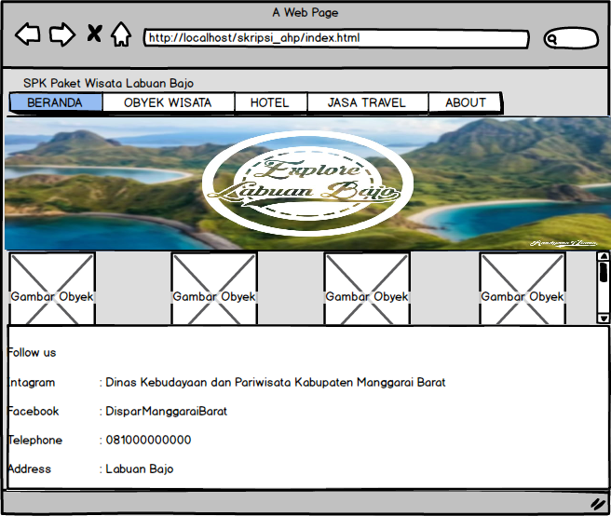
Gambar 3.13 Desain Halaman Utama

Desain SPK Perbandingan Kriteria
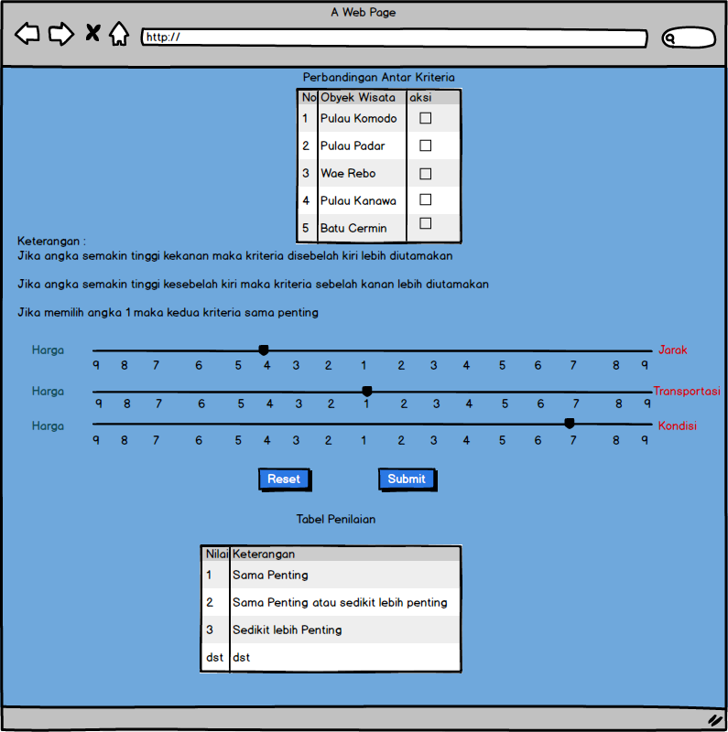
Gambar 3.14 Desain SPK Perbandingan Kriteria

Desain Hasil Rekomendasi
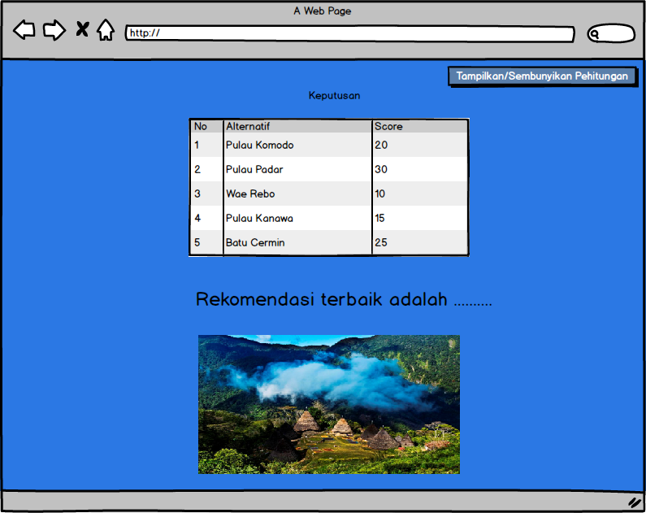
Gambar 3.15 Desain Hasil Rekomendasi

Desain Administrator Area
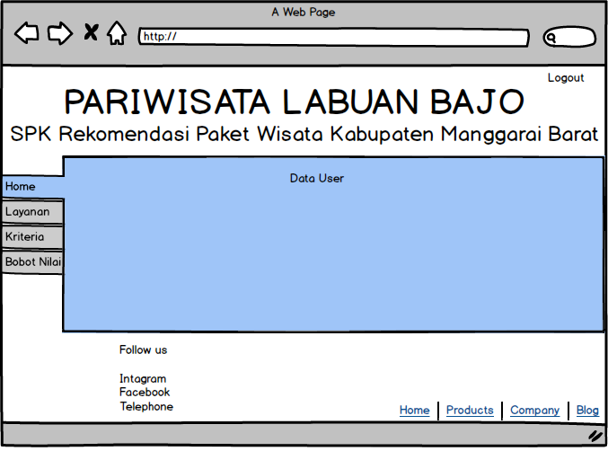
Gambar 3.16 Desain Tampilan Administrator Area

Desain Layanan Admin
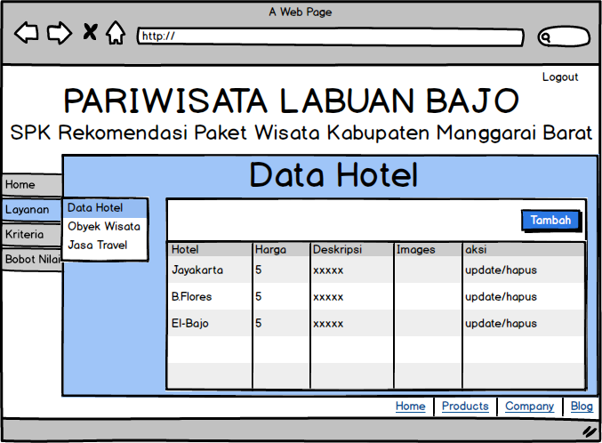
Gambar 3.17 Desain Tampilan Layanan Admin

Desain Setting Data Master Kriteria
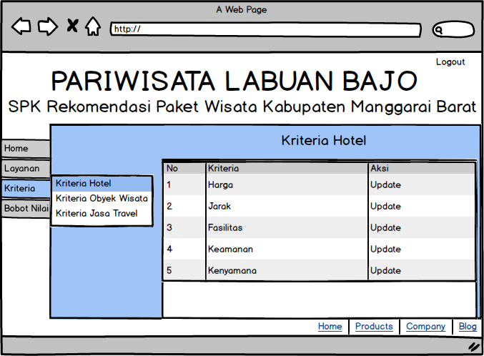
Gambar 3.18 Desain Tampilan Setting Data Master Kriteria

Desain Setting Nilai Bobot
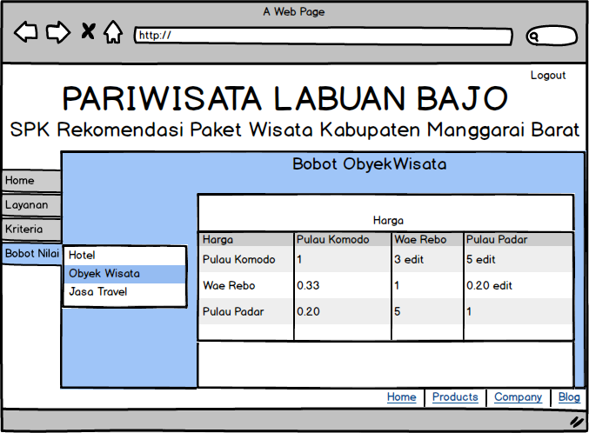
Gambar 3.19 Desain Tampilan Setting Nilai Bobot

Desain Tampilan Hotel
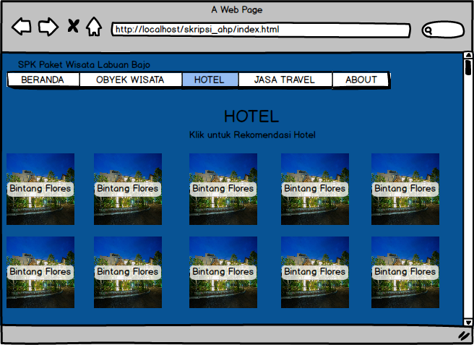
Gambar 3.20 Desain Tampilan Hotel

Desain Tampilan Obyek Wisata
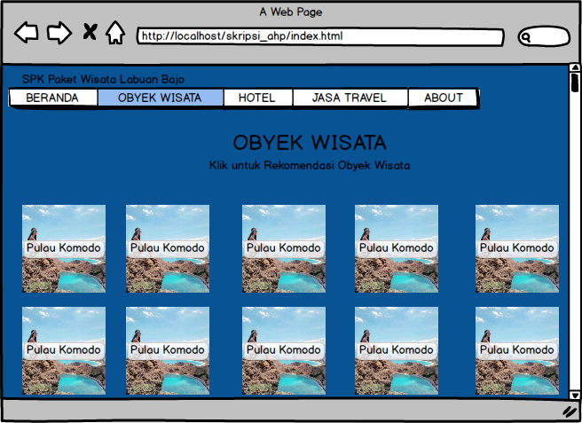
Gambar 3.21 Desain Tampilan Obyek Wisata

Desain Tampilan Jasa Travel
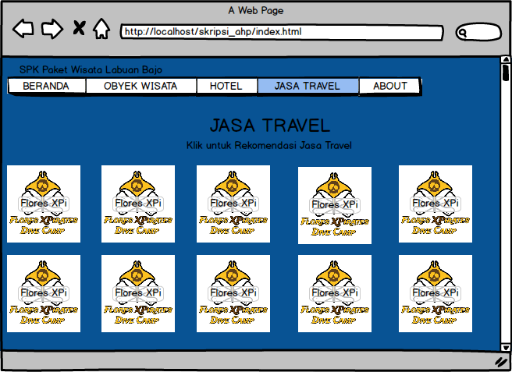
Gambar 3.22 Desain Tampilan Jasa Travel

